Víte, jak správně naskládat nádobí do myčky?

Praha 20. května 2021

I rutinní činnost, kterou provádíte několikrát za den, jako je skládání špinavého nádobí do myčky, má určitá pravidla. Každý kus nádobí má totiž v myčce vyhrazené své místo. Když myčku správně naplníte, prodloužíte tím životnost nádobí a zároveň zvýšíte kvalitu mycího procesu. Myčky Electrolux vám přinášejí chytré vychytávky, díky kterým vám organizace nádobí v myčce nebude zbytečně přidělávat starosti.

Křehké nádobí patří nahoru
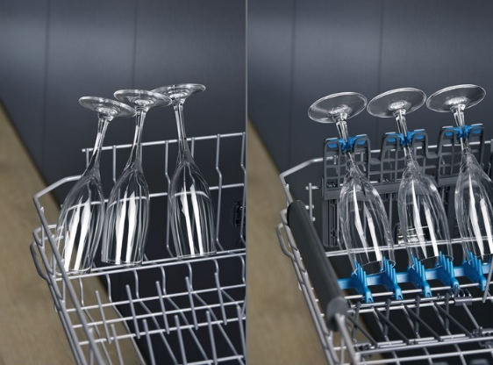
Hrnky, skleničky nebo malé misky ukládejte do horního koše. Myčkám Electrolux navíc můžete bez obav svěřit i sváteční sklenice. Měkké úchytky SoftSpikes nebo SoftGrip zajistí pro skleničky s vysokou nohou stabilní a bezpečné umístění. Pro šetrné mytí křehkého skla je také určen mycí program GlassCare, který nádobí umyje při nižší teplotě 45 °C. Na sklenice od vína Electrolux vyvinul také ochranný koš GlassBasket, který pojme až osm sklenic a díky němuž sklenice zůstanou pevně na svém místě po celou dobu mycího procesu.

Už žádné zaschlé kapky vody
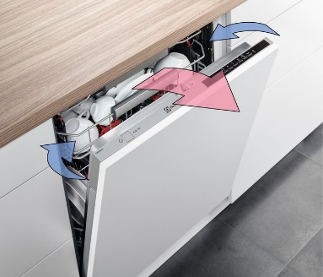
Nadstandardní péči nejen o sváteční skleničky zajišťuje také technologie AirDry, která k sušení v závěru mycího cyklu využívá přirozenou cirkulaci vzduchu. Díky tomu, že se dvířka myčky automaticky pootevřou, může dovnitř proudit vzduch a nádobí tak bude dokonale suché a beze skvrn. Dosáhnete tak 3x lepšího usušení než se zavřenými dvířky, a navíc ušetříte energii.

Vidličky, nože a další náčiní
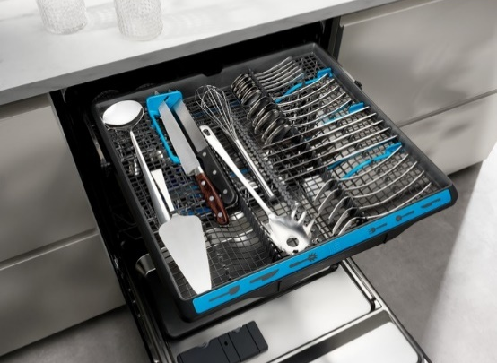
Do horního koše můžete ukládat také drobné kuchyňské náčiní, jako jsou naběračky, vařečky nebo obracečky. Spodní koš myčky je naopak určený pro velké kusy nádobí, jako jsou hrnce, pánve, mísy nebo talíře. Nádobí vkládejte do jednotlivých přihrádek ideálně ve stejném směru. V dolním části myčky má většinou své místo také košík na příbory. Ještě větší úsporu místa získáte s promyšlenou příborovou zásuvkou MaxiFlex, do níž bez problému naskládáte veškeré kuchyňské náčiní – od neforemných naběraček či metel na šlehání přes dlouhé nože až po příbory. Zásuvka je totiž dostatečně hluboká. Navíc je rozdělena příčkami, které lze posunout tak, abyste do zásuvky uložili i náčiní větších rozměrů.

Šetrné a intenzivní mytí v jednom
Nashromáždilo se vám po oslavě současně křehké i silně zašpiněné nádobí? Vybrané modely myček Electrolux vám umožní intenzivní mytí špinavého nádobí i jemné mytí křehkých kusů v rámci jednoho cyklu. Zatímco v dolním koši se důkladně umyjí špinavé hrnce a pánve při vyšší teplotě, v horním koši probíhá šetrné mytí skla a porcelánu.

Nevynechá žádný kout
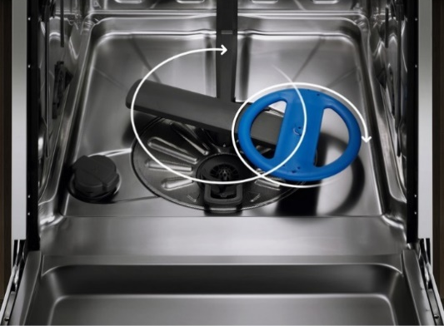
Ještě efektivnějšího mytí dosáhnete díky satelitnímu sprchovacímu ramenu SatelliteClean®, které oproti běžnému ostřikovacímu ramenu nabízí až třikrát čistější nádobí beze skvrn. Toto satelitní rameno totiž zvládá dvojí rotaci a neustále mění úhel ostřiku, takže výborně opláchne celou plochu i objemnějšího nádobí. Poradí si také s nádobím, které je naskládáno těsně u sebe, a nevynechá žádný kout ani v případě přeplněné myčky.

Více na http://www.electrolux.cz, Facebooku, Instagramu nebo newsroom.doblogoo.cz

Electrolux je přední světová společnost vytvářející spotřebiče, které již více než 100 let formují život svých zákazníků k lepšímu. K naší misi za lepší život neodmyslitelně patří i náš závazek přinášet důmyslně navržená, inovativní, a hlavně udržitelná řešení. Pod našimi značkami Electrolux, AEG a Frigidaire prodáváme každý rok přibližně 60 milionů domácích spotřebičů ve více než 120 zemích světa. V roce 2020 měla společnost Electrolux tržby 116 miliard SEK a zaměstnávala 48 000 lidí po celém světě. Další informace najdete na webu www.electroluxgroup.com, www.facebook.com/electroluxceskarepublika/ a www.instagram.com/electrolux.cz/.

